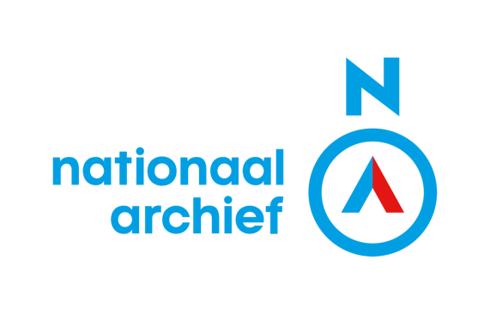
Handleiding In het nieuws: het Beleg van Den Bosch, 1629

Voorkennis
Deze les veronderstelt dat leerlingen kennis hebben van de Nederlandse Opstand (Tachtigjarige Oorlog) tot en met het Twaalfjarig Bestand. Zo wordt er ingegaan op Willem van Oranje, de oorlog met Spanje en de religieuze kwestie. Deze les kan als afsluitende en verwerkende les dienen van een lessenserie over de Opstand.

Inhoud
Deze les behandelt het laatste deel van de Nederlandse Opstand en de veroveringen van Frederik Hendrik. Daarbij wordt vooral ingegaan op het Beleg van Den Bosch met behulp van een nieuwskaart. Daarnaast gaat deze les in op de wijze waarop nieuws tijdens de Opstand werd verspreid en worden er vergelijkingen gelegd met het heden. De les bevat meerdere interactieve en zelfstandige onderdelen, waaronder het bestuderen van een primaire bron en een tekenopdracht.

Leerdoelen
- Leerlingen kunnen vertellen wie Frederik Hendrik ‘de Stedendwinger’ was.
- Leerlingen kunnen uitleggen hoe nieuws werd verspreid in de tijd van de Nederlandse Opstand.
- Leerlingen kunnen uitleggen hoe Den Bosch werd veroverd.

Tijdvak en canonvenster
Tijdvak 5: regenten en vorsten
Canonvenster ‘de Opstand’.

Werken met LessonUp
U kunt de les direct geven (start de les).
De les is zodanig gemaakt dat de les klassikaal (in de klas of online) gegeven wordt.
De les bevat interactieve elementen (open vraag, sleepvraag, schaalvraag). Als de leerlingen via de LessonUp-app inloggen met hun device kunnen ze deze vragen digitaal beantwoorden, waarbij de antwoorden zichtbaar gemaakt kunnen worden. Zo gewenst kunnen de interactieve elementen ook behandeld worden zonder devices, maar daar gaat wel enige gebruiksvriendelijkheid bij verloren.
Inloggen leerlingen: devices in de klas aanvinken linksonder en in de lessonup.app de zes-cijferige pincode in toetsen.
In de notities, rechts onder in de presentatie (het symbool naast het aantal slides), treft u extra informatie aan voor de leerkracht. Het is sterk aangeraden deze te beraadslagen.

Icoontjes
- Op afbeeldingen met een loep kan geklikt worden om in te zoomen.
- Op een oogje kan geklikt worden om een specifiek element van een bron nader te bekijken.
- Op een ster kan geklikt worden voor extra achtergrondinformatie.
- Op een koppeling kan geklikt worden voor een link naar een document in het e-depot van het Nationaal Archief, waar de bron desgewenst in meer detail bekeken kan worden.
- Op een vraagteken kan geklikt worden voor een vraag of opdracht. Deze vragen kunnen niet in de app beantwoord worden, maar zijn bedoeld om klassikaal te behandelen. Hierbij kan bijvoorbeeld gebruik gemaakt worden van werkvormen zoals Denken, Delen, Uitwisselen.

Oude teksten lezen
De teksten zijn geschreven in oud-Nederlands en wijken af van onze huidige spelling. Van teksten die inhoudelijk begrepen moeten worden is altijd een hertaling toegevoegd. Hardop lezen van de transcripties van de originele tekst kan helpen omdat het vaak geschreven wordt zoals het klinkt.
koomen = komen, vegten = vechten, heeren = heren, ae = vaak aa
De spelling is echter zeker niet consequent.
Oefenen en meer weten: https://watstaatdaer.nl/

Afbeeldingen
In de les worden een aantal afbeeldingen gebruikt die niet uit het Nationaal Archief komen. In de notities wordt verwezen naar de oorsprong van de afbeeldingen.
De gebruikte documenten uit het Nationaal Archief kunnen gedownload worden via de Bronnenbox.
- Twaalfjarig Bestand
- Nieuwskaart Den Bosch
- Weddenschap Hendrik en Cornelis

Meer originele bronnen
Het Nationaal Archief gaat meer verdiepende lessen ontwikkelen met originele bronnen uit diverse perioden. Die zullen in het kanaal van het Nationaal Archief te vinden zijn. Wilt u zelf meer originele bronnen in de klas gebruiken:
- De Bronnenbox van het Nationaal Archief. https://www.nationaalarchief.nl/beleven/onderwijs/bronnenbox
- Regionale en lokale bronnen vindt u bij geschiedenislokaal: https://www.geschiedenislokaal.nl/
- Historische kaarten:
https://www.nationaalarchief.nl/onderzoeken/kaarten-en-tekeningen
- Foto’s (meer dan 400.000 gratis beschikbaar):
https://www.nationaalarchief.nl/onderzoeken/fotos
- Rijksstudio (bronnen en afbeeldingen van het Rijksmuseum):
https://www.rijksmuseum.nl/nl/rijksstudio

Vragen/opmerkingen/ervaringen
Neem contact met ons op indien u vragen of opmerkingen heeft. We horen ook heel graag uw ervaringen met deze les! Alle informatie kan gestuurd worden aan: educatie@nationaalarchief.nl

